28.25.12.190
(код продукции)



ПАНЕЛЬ ДЕКОРАТИВНАЯ ДЛЯ ОДНОПОТОЧНЫХ КАССЕТНЫХ ВНУТРЕННИХ БЛОКОВ МУЛЬТИЗОНАЛЬНЫХ СИСТЕМ КОНДИЦИОНИРОВАНИЯ PIONEER MBVB-T
наименование и индекс изделия

Технический паспорт

MBVB-T.ПС
наименование документа

2025

СОДЕРЖАНИЕ
1 ОСНОВНЫЕ СВЕДЕНИЯ ОБ ИЗДЕЛИИ 3
2 ТЕХНИЧЕСКИЕ ХАРАКТЕРИСТИКИ 4
2.1.1 Описание изделия 4
2.1.2 Принцип работы 4
2.1.3 Основные технические характеристики изделия 5
2.1.4 Требования к монтажу и расположению изделия 5
2.1.5 Чертеж изделия 6
2.2 Маркировка 7
3 КОМПЛЕКТНОСТЬ 7
4 ГАРАНТИИ ИЗГОТОВИТЕЛЯ 8
5 КОНСЕРВАЦИЯ 9
6 СВИДЕТЕЛЬСТВО ОБ УПАКОВЫВАНИИ 10
7 СВИДЕТЕЛЬСТВО О ПРИЕМКЕ 11
8 СВЕДЕНИЯ ОБ УТИЛИЗАЦИИ 12
9 ТРЕБОВАНИЯ БЕЗОПАСНОСТИ 12
9.1 Общие требования 12
10 УЧЕТ ТЕХНИЧЕСКОГО ОБСЛУЖИВАНИЯ 13
11 ХРАНЕНИЕ 14
12 СВЕДЕНИЯ О РЕКЛАМАЦИЯХ 15

Настоящий паспорт предназначен для ознакомления с техническими данными и устройством панели декоративной для однопоточных кассетных внутренних блоков мультизональных систем кондиционирования Pioneer MBVB-T (далее по тексту – «изделие»).

- ОСНОВНЫЕ СВЕДЕНИЯ ОБ ИЗДЕЛИИ
Общие сведения об изделии приведены в таблице 1.

Таблица 1
Наименование изделия | Панель декоративная для однопоточных кассетных внутренних блоков мультизональных систем кондиционирования Pioneer
Модель изделия | MBVB-T
Артикул изделия | MBVB-T
Описание | Скрывает узлы и детали внутреннего блока кондиционера, обеспечивает фильтрацию и очистку воздуха, а также обеспечивает распределение воздуха в помещении за счет регулируемой створки жалюзи.
Назначение | Оборудование предназначено для использования в промышленных, коммерческих, общественных помещениях/зданиях; оборудование не предназначено для применения в быту
Размещение | Внутри здания /невзрывоопасное
Год выпуска | 2025
Срок службы | 10 лет
Информация о подтверждении соответствия | Не подлежит подтверждению соответствия требованиям технических регламентов Таможенного союза
Изготовитель | GREE ELECTRIC APPLIANCES, INC. OF ZHUHAI
Страна производства | Китай
Адрес изготовителя | West Jinji Road, Qianshan, Zhuhai, Guangdong, China, 519070
Торговая марка изделия | Pioneer
Уполномоченное лицо изготовителя | Закрытое акционерное общество «Холдинговая компания «Юнайтед Элементс Групп»  ОГРН 1097847130050, ИНН/КПП 7813443770/781301001  Юр. адрес: Россия, 197110, Санкт-Петербург, ул. Пионерская, 53, литер Л  Факт. адрес: Россия, 197110, Санкт-Петербург,  ул. Большая Разночинная, 32  Телефон: +7 (812) 718-55-11, факс: +7 (812) 718-55-14,  E-mail: info@uelements.com
- ТЕХНИЧЕСКИЕ ХАРАКТЕРИСТИКИ

2.1.1 Описание изделия

Панель декоративная для однопоточных кассетных внутренних блоков мультизональных систем кондиционирования MBVB-T скрывает узлы и детали внутреннего блока кондиционера, который устанавливается в межпотолочном пространстве, обеспечивает фильтрацию и очистку воздуха, а также распределение воздуха в помещении в разных направлениях за счет регулируемой створки жалюзи.
- Изделие изготовлено из высококачественного прочного пластика белого цвета.
- Изделие оснащено воздушным фильтром грубой очистки воздуха.

2.1.2 Принцип работы

Через установленную специальную подвижную створку жалюзи обеспечивается раздача обработанного (охлажденного или нагретого) воздуха, поступающего из внутреннего блока кондиционера, благодаря чему происходит равномерное охлаждение или обогрев помещения.

Общий вид изделия представлен на рисунке 1.

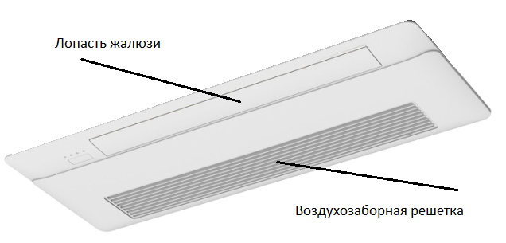

Рисунок 1

2.1.3 Основные технические характеристики изделия

Основные технические характеристики изделия приведены в таблице 1

Таблица 1

Характеристики | Единица измерения | Значение
Габаритные размеры панели, ШхВхГ | мм | 1350×555×64
Размеры упаковки, ШхВхГ | мм | ???
Масса нетто | кг | 7,8

2.1.4 Требования к монтажу и расположению изделия

Чтобы декоративная панель закрывала не менее 20 мм подвесного потолка, зазор по периметру отверстия между потолком и блоком не должен превышать 35 мм. Если зазор между подвесным потолком и блоком превышает 35 мм, его можно закрыть тем же материалом, из которого изготовлен подвесной потолок (рисунок 2).

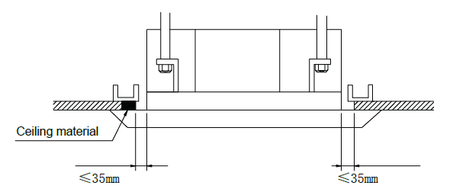

Рисунок 2

2.1.5 Чертеж изделия и габариты панели

Чертежи изделия с основными габаритными размерами и размерами блока для установки изделия представлены на рисунке 4.
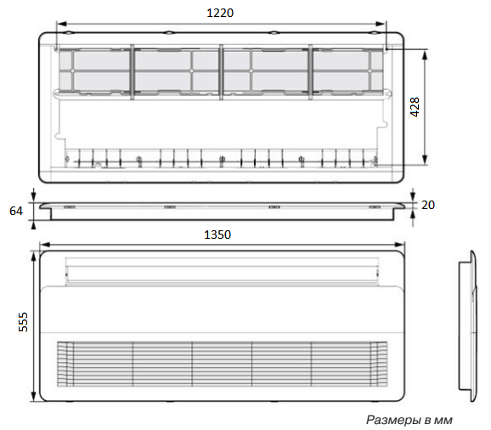
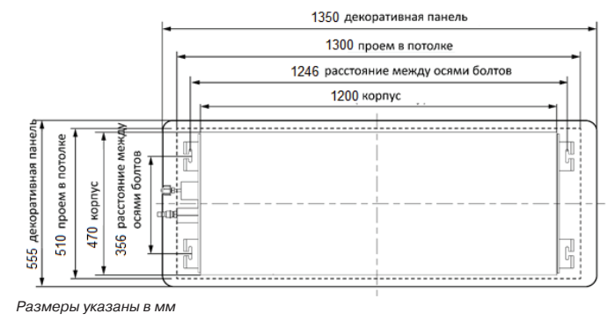

Рисунок 4

2.2 Маркировка

Маркировка на коробке с изделием представлена на рисунке 6.




Рисунок 4

- КОМПЛЕКТНОСТЬ
Комплектность изделия приведена в таблице 3.

Таблица 3

Наименование изделия | Количество, шт.
- Панель декоративная для однопоточных кассетных внутренних блоков мультизональных систем кондиционирования Pioneer MBVB-T | 1
- Фильтр | 1

- ГАРАНТИИ ИЗГОТОВИТЕЛЯ
Гарантийный срок на аксессуары Pioneer составляет 3 года, если иной срок гарантии не будет согласован дополнительно, при условии соблюдения условий эксплуатации и проведения своевременного квалифицированного сервисного обслуживания с периодичностью и объемом работ в зависимости от условий эксплуатации и требований нормативных документов, принятых в РФ в
зависимости от типа оборудования.
Обязательства Продавца по предоставлению гарантийных обязательств в отношении товара не распространяются на случаи:
1) повреждения товара при транспортировке Покупателем;
2) нарушений правил монтажа, эксплуатации и хранения товара, в том числе условий питающего напряжения и условий наружного воздуха;
3) переделки и регулировки товара, установки дополнительного оборудования. Исключением является установка приобретенного дополнительного оборудования силами уполномоченного
Дилера или Сервисного центра;
4) использования товара не по назначению или не в соответствии с руководством по эксплуатации и
обслуживанию;
5) случайного или намеренного попадания инородных предметов, агрессивных веществ или жидкостей во внутренние либо на внешние части товара, а так же воздействия окружающей среды, такие как град, ураган, молния и прочие явления природы;
6) ремонта или сервисного обслуживания, произведенного не уполномоченным на то сервисным центром или третьими лицами;
7) отсутствия своевременного квалифицированного сервисного обслуживания товара;
8) выхода из строя оборудования по причине колебаний напряжения, несчастных случаев механического повреждения (внутреннего или внешнего), затопления, пожара;
9) изменения, удаления или приобретения неразборчивого вида заводского номера изделия.

- КОНСЕРВАЦИЯ
Дата | Наименование работ | Срок действия, годы | Должность, фамилия и подпись
1 | 2 | 3 | 4

Примечание:
1 Первую строку заполняет изготовитель изделия.

2 Последующие строки заполняют при эксплуатации.
- СВИДЕТЕЛЬСТВО ОБ УПАКОВЫВАНИИ

СВИДЕТЕЛЬСТВО ОБ УПАКОВЫВАНИИ

Панель декоративная для однопоточных кассетных внутренних блоков мультизональных систем кондиционирования Pioneer

типа MBVB-T

(наименование модели) (заводской номер)

Упакована: GREE ELECTRIC APPLIANCES, INC. OF ZHUHAI

(наименование или код изготовителя)

Согласно требованиям, предусмотренным в действующей технической документации.

- СВИДЕТЕЛЬСТВО О ПРИЕМКЕ

СВИДЕТЕЛЬСТВО О ПРИЕМКЕ

Панель декоративная для однопоточных кассетных внутренних блоков мультизональных систем кондиционирования Pioneer

типа: MBVB-T

(наименование модели) (заводской номер)

Изготовлена и принята в соответствии с обязательными требованиями государственных (национальных) стандартов, действующей технической документацией и признана годной для эксплуатации.

- СВЕДЕНИЯ ОБ УТИЛИЗАЦИИ
Полная или частичная утилизация компонентов и материалов, составляющих изделие, регулируется нормативными правовыми актами Евразийского экономического союза (далее - "ЕАЭС"), законодательством государств-членов ЕАЭС, которое устанавливает порядок обращения с отходами, с опасными отходами, упаковочными материалами и с отходами от упаковочных материалов. Содержащиеся в нем положения являются основополагающими принципами и представляют собой правила, которые должны соблюдаться всеми субъектами РФ.

- ТРЕБОВАНИЯ БЕЗОПАСНОСТИ

ПРЕДУПРЕЖДЕНИЕ



После установки панели клеммную колодку необходимо закрыть крышкой с изоляцией толщиной 1 мм. Зафиксировать слой клеевого материала с обеих сторон кабельной стяжкой.

9.1 Общие требования

Лица, допускаемые к эксплуатации изделия, его монтажу и обслуживанию должны быть обучены, проинструктированы и аттестованы на знание правил и норм техники безопасности.
Обучение, инструктаж, проверка знаний и допуск персонала к самостоятельной работе должны соответствовать требованиям Положения об аттестации в области промышленной безопасности, по вопросам безопасности гидротехнических сооружений, безопасности в сфере электроэнергетики, утвержденному Постановлением Правительства РФ от 25.10.2019 г. № 1365 «О подготовке и об аттестации в области промышленной безопасности, по вопросам безопасности гидротехнических сооружений, безопасности в сфере электроэнергетики».

- УЧЕТ ТЕХНИЧЕСКОГО ОБСЛУЖИВАНИЯ
Дата | Вид технического  обслуживания | Наработка |  | Основание  (наименование, номер и дата документа) | Должность, фамилия и подпись |  | Примечание
Дата | Вид технического  обслуживания | После последнего ремонта | С начала эксплуатации | Основание  (наименование, номер и дата документа) | Выполнившего  работу | Проверившего  работу | Примечание
Дата | Вид технического  обслуживания | Наработка |  | Основание  (наименование,  номер и дата документа) | Должность, фамилия и подпись |  | Примечание

- ХРАНЕНИЕ
Дата |  | Условия хранения | Вид хранения | Примечание
приемки на хранение | снятия с хранения | Условия хранения | Вид хранения | Примечание

- СВЕДЕНИЯ О РЕКЛАМАЦИЯХ

Порядок предъявления, рассмотрения претензий определяется уполномоченным изготовителем лицом и указывается в договоре поставки.
Все предъявленные рекламации, их краткое содержание и принятые меры должны быть зафиксированы в нижеследующей таблице:

Дата | Краткое содержание  предъявленной рекламации | Принятые меры

